ANGABEN ZUR PERSON | Aleksandar Mirovski
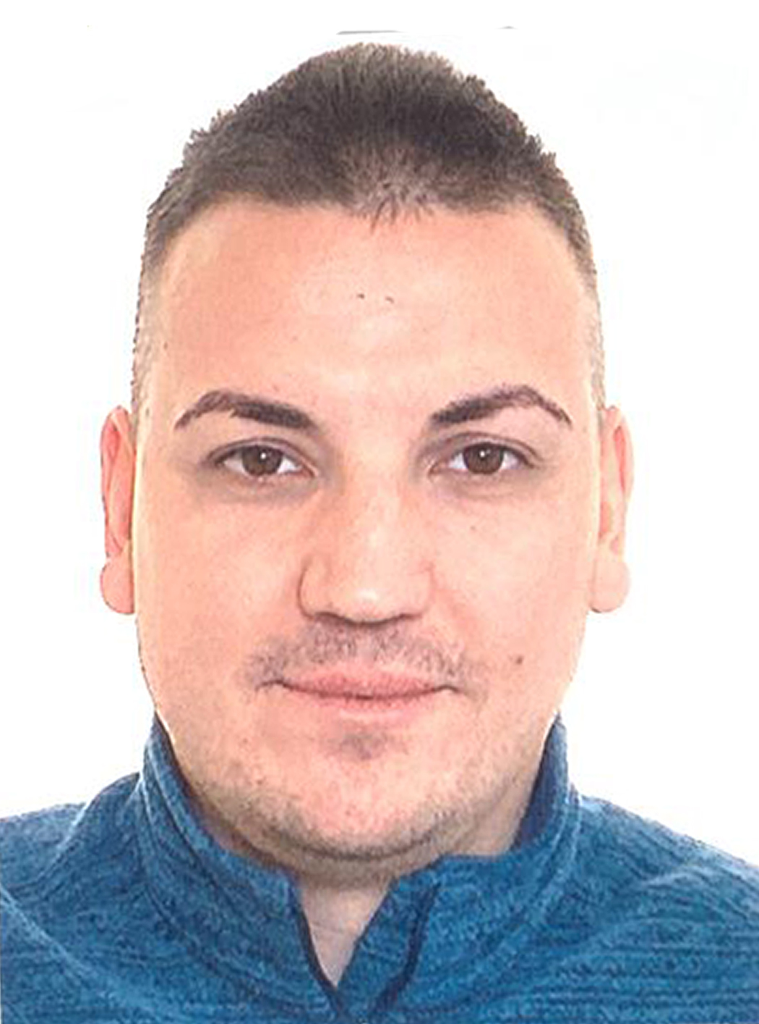 |   Winterhalde, 3, 89134, Blaustein
 |  015209044728

mirovski_german@yahoo.com
 | Geschlecht Mänlich | Geburtsdatum 15/12/1987 | Staatsangehörigkeit Bulgarisch und Mazedonisch

Gewünschte Beschäftigung | Produktionsmitarbeiter/Maschinenführer

BERUFSERFAHRUNG

01.06.2021—bis jetzz  01.02.2015 – .01.06.2021 | Weberei Produktion von Wellppapegürte ( Konfektion )  Mühlen Sohn GmbH & Co. KG ( Lindenstraße 16/1, 89134 Blaustein )  Webseite: https://www.muehlen-sohn.de  Im Bereich Wellppape und ich muss konfektionieren der Gewebe nach Kundenanforderungen, Qualitätskontrolle der Gewebe auf den Fertigungslinien, Warentransport mit Flurförderzeugen, Bestückungdes Spulengatters in der Weberei  Beladung ( Lager Helfer )
01.06.2021—bis jetzz  01.02.2015 – .01.06.2021 | MTLU GmbH Müller Transport & Logistics (Albstraße 92, 89081 Ulm, Germany)  website : http://www.mueller.de
01.06.2021—bis jetzz  01.02.2015 – .01.06.2021 | Zu meinen täglichen Aufgaben gehörten die Warenannahme, die fachgerechte Ein- und Auslagerung sowie das Be- und Entladen von LKW. Im Umgang mit Waren verhalte ich mich sicherheitsbewusst und dennoch routiniert.
01.09.2014 – 01.02.2015 | Kassierer
01.09.2014 – 01.02.2015 | Burger King (Blaubeurer Str. 17, 89077 Ulm, Germany)  website : http://burgerking.de
01.09.2014 – 01.02.2015 | - Kassekraft, Rotationssystem , Lobby,
01.06.2014 – 01.09.2014 | Kassierer und Kuche  McDonalds Restaurant (Westfalenstraße 3, 14822 Linthe, Germany)  website : http://mcdonalds.de  - Kassekraft, Rotationssystem , Lobby,
01.02.2013 – 01.06.2014 | Computer Service  Master Net Elektronik ( Strasse Prva Komuna br.2; 1400 Veles, Republik Macedonien)  - Computer Servicer, Computerverkäufer, Computer Installieren, Computer Bauen,
01.03.2010 – 01.02.2013 | Agent über Versicherung  Euroins Versicherung ( Skupi.12; 1000 Skopje, Republik Macedonien)  - Polis für Autoversicherung  - Leben Versicherung

SCHUL- UND BERUFSBILDUNG

09.2010–06.2014 | Informatiker
09.2010–06.2014 | Universität für Informatik- und Kommunikationstechnologien  Partizanska b.b., 7000 Bitola (Republik Mazedonien)  http://www.fikt.uklo.edu.mk/

09.2006–06.2009 | Manager über Versicherung
09.2006–06.2009 | Universität für Tourismus und Gastfreundschaft  Kej Mazedonia 95, Ohrid 6000, (Republik Mazedonien)  http://www.ftu.uklo.edu.mk/

09.2004–06.2006 | Mathematischen Bereich
09.2004–06.2006 | SOU Gymnasium "Koco Racin" (Republik Mazedonien)
09.2004–06.2006 | Mathematischen Bereich  http://www.gimkocoracin.edu.mk/

PERSÖNLICHE FÄHIGKEITEN | Sehr gute Arbeit am Computer, Microsoft Office ECDL Core. ( Word, Excel, Acces, PowerPoint,......),  Web design (PhotoShop, DreamWeaver, Joomla, Wordpress,),
Niveaus: A1 und A2: Elementar - B1 und B2: Selbstständig - C1 und C2: Kompetent
http://europass.cedefop.europa.eu/de/resources/european-language-levels-cefr
Muttersprache(n) | Mazedonisch
Weitere Sprache(n) | VERSTEHEN |  |  |  | SPRECHEN |  |  |  | SCHREIBEN
Weitere Sprache(n) | Hören |  | Lesen |  | An Gesprächen teilnehmen |  | Zusammenhängendes Sprechen
English | C1 |  | C1 |  | C1 |  | C1 |  | C1
Deutsch | B2 |  | B2 |  | B2 |  | B2 |  | B2
Serbisch | C2 |  | C2 |  | C2 |  | C2 |  | C2
Kroatisch | C2 |  | C2 |  | C2 |  | C2 |  | C2
Bulgarisch | C2 |  | C2 |  | C2 |  | C2 |  | C2
Bosnisch | C2 | C2 |  | C2 |  | C2 |  | C2

Kommunikative Fähigkeiten | - Kommunikationsfähigkeit und die Fähigkeit zu akzeptieren arbeite mit Risiken  - Ich bin ein tolleranter Mensch und ein Mensch, der die besste Ergebise in einem Team machen kann;  - Energie und Neigung zur Arbeit.

Organisations- und Führungstalent | - Gute Organisationsfähigkeit  - Gutes Management;  - Gute Fähigkeit zur Teamleitung  - Ich habe in einer multikulturellen Umgebung gearbeitet und ich weiss, dass Toleranz seher wichtig ist;.

Digitale Kompetenz | SELBSTBEURTEILUNG
Digitale Kompetenz | Datenverarbeitung | Kommunikation | Erstellung von Inhalten | Sicherheit | Problemlösung
 | Kompetente Verwendung | Kompetente Verwendung | Selbstständige Verwendung | Selbstständige Verwendung | Elementare Verwendung
 | ITK-Zertifikat(e)
- Serh gut Arbeit am Computer, Microsoft Office-Programmen . ( Word, Excel, Acces, PowerPoint,......),
- Web design (PhotoShop, DreamWeaver, Joomla),
Sonstige Fähigkeiten | - Fähigkeit zur Selbstmotivation  - Fähigkeit zur rationellen Nutzung von Zeit und Ressourcen  - Fokus auf Arbeit  - Glaubwürdigkeit und Zuverlässigkeit  - Einfallsreichtum, Ausdauer, Ehrgeiz

Führerschein | Kategorie B, Stapler - Führerschein

ZUSÄTZLICHE INFORMATIONEN

Hobys | Handy und Computer Technik ( Reparatur, Teile ausbauen und verkaufen an Ebay ) , T Shirt Design in Photo Shop von Logos und herstellung nach Bedarf mit Online Verkauf. In Sommer Tennis und Ping Pong spielen, Schwimen, In Winter will ich Skifahren,

